Évaluation
CLASSE : Terminale
VOIE : ☒ Générale ☐ Technologique ☐ Toutes voies (LV)
ENSEIGNEMENT : Enseignement scientifique
DURÉE DE L’ÉPREUVE : 2h
Niveaux visés (LV) : ø
Axes de programme : ø
CALCULATRICE AUTORISÉE : ☒Oui ☐ Non
DICTIONNAIRE AUTORISÉ : ☐Oui ☒ Non

☐ Ce sujet contient des parties à rendre par le candidat avec sa copie. De ce fait, il ne peut être dupliqué et doit être imprimé pour chaque candidat afin d’assurer ensuite sa bonne numérisation.
☐ Ce sujet intègre des éléments en couleur. S’il est choisi par l’équipe pédagogique, il est nécessaire que chaque élève dispose d’une impression en couleur.
☐ Ce sujet contient des pièces jointes de type audio ou vidéo qu’il faudra télécharger et jouer le jour de l’épreuve.
Nombre total de pages : 8

Le candidat traite les deux exercices
qui sont proposés dans ce sujet.
Exercice 1 – Niveau terminale
Thème « Le futur des énergies »
Éolienne, un choix d’avenir ?
Sur 10 points
Le choix de la France pour produire son énergie électrique s’est tourné vers le nucléaire mais les impacts négatifs liés notamment au traitement des déchets radioactifs nous amènent à nous interroger sur nos futurs choix énergétiques, en particulier sur l’utilisation des énergies renouvelables comme l’éolien.
Partie A - La production d’énergie électrique française
En 2019, l’éolien a compté pour 6,3 % de la production d’énergie électrique en France métropolitaine selon RTE (Réseau de Transport de l’Électricité), consolidant ainsi sa place de principale filière renouvelable après l’hydroélectricité. En 2019, la puissance du parc éolien raccordé en France métropolitaine a augmenté de 9 % par rapport à fin 2018.
Tableau 1 : répartition des sources d’énergie dans le cadre de la production nette d’énergie électrique en France en 2019
 | Nucléaire | Hydraulique | Éolien | Solaire | Bioénergie | Gaz | Fioul | Charbon
Part en % | 70,6 | 11,2 | 6,3 | 2,2 | 1,8 | 7,2 | 0,4 | 0,3
Source : RTE
1- Définir les énergies fossiles et citer celles qui sont présentes dans le tableau 1. Calculer le pourcentage total qu’elles représentent dans la production électrique française.
2- Sachant que la production nette d’énergie électrique en France métropolitaine en 2019 était de 537 700 GWh, calculer la production d’énergie électrique issue du nucléaire, puis celle issue de l’éolien en GWh.

Partie B - Comparaison des énergies éolienne et nucléaire

Document 2 : énergies éolienne et nucléaire en France
La Normandie se situe à la 7ème position des régions métropolitaines en termes d’éolien terrestre.  La puissance moyenne d’une éolienne terrestre en France est de $P_{éolienne}=3,0 MW$. L’électricité produite à partir d’une éolienne est intermittente. La disponibilité annuelle est de$2000 h$. Les éoliennes sont souvent décriées pour leur impact sur le paysage et sur la faune.  Il suffit d’un peu moins de deux ans pour construire et raccorder une éolienne. Le coût d’une éolienne ayant une puissance de $3,0 MW$ est de 3 millions d’euros. |  | 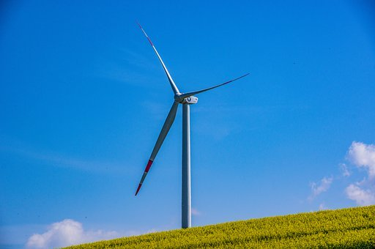  Éolienne
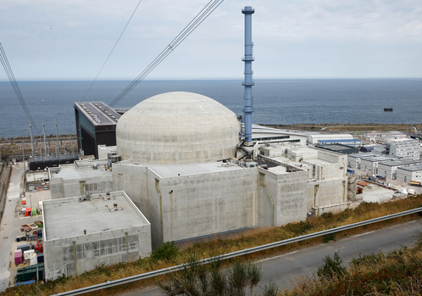  Réacteur EPR | Premier réacteur EPR (European Pressurized water Reaction ) français de génération 3, Flamanville 3, situé en Normandie, s’inscrit dans le programme de renouvellement du parc nucléaire français en prévention du démantèlement progressif des premières installations.  Il délivrera une puissance électrique $P_{EPR}=1,6 GW$ avec une disponibilité annuelle de$6 500 h$.  La réalisation de l’EPR a commencé en 2007 et devrait s’achever en 2021. Le coût est de l’ordre de 19,1 milliards d’euros contre les 3,3 milliards annoncés en 2 006.

L’énergie électrique obtenue en watt heure (Wh) pendant une certaine durée se calcule par la formule $E=P×∆t$ où $P$ est la puissance en watts (W) et $∆t$ la durée en heures (h).
3- En vous aidant des documents précédents, calculer le nombre d’éoliennes nécessaires pour obtenir une quantité d’énergie électrique équivalente à celle du réacteur EPR.
Le document 3 met en évidence les principales causes de mortalité des oiseaux aux États-Unis. Elle est transposable à la France.
Document 3 : causes de mortalité des oiseaux
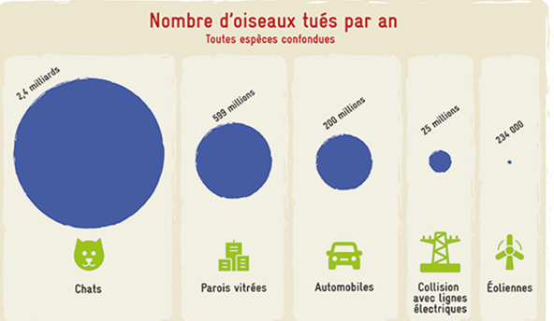
Source : consoglob

4- À l’aide de l’ensemble des documents et de vos connaissances, comparer les modes de production d’énergie électrique de source éolienne et nucléaire. Un paragraphe argumenté de quinze à vingt lignes environ est demandé.
Exercice 2 – Niveau terminale
Thème « Une histoire du vivant »
Les conséquences de la déforestation à Bornéo sur les populations d’orangs-outans
Sur 10 points
Située en Asie du Sud-Est, à la jonction entre l’océan Indien et l’océan Pacifique, l’île de Bornéo représente 1 % des terres émergées. Elle détient 6 % de la biodiversité en lien avec sa richesse en écosystèmes (forêts tropicales, mangroves…). Ses forêts sont actuellement défrichées, notamment pour laisser place à des exploitations agricoles comme les palmeraies.
Dans les forêts de Bornéo, vit une espèce de grand-singe, l’orang-outan (Pongo pygmaeus), qui est en danger critique d’extinction (selon l’UICN). L'espèce est menacée par la perte de son habitat naturel.
Bien que l'ADN des orangs-outans est beaucoup plus diversifié que celui de l'espèce humaine, on s’intéresse aux conséquences possibles de la déforestation sur la diversité génétique des populations d’orangs-outans.
Orang-outan | Île de Bornéo (Asie du Sud-Est)
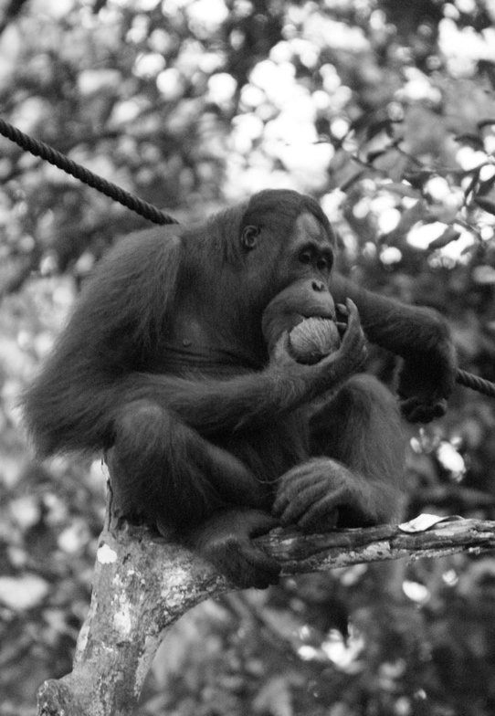 | 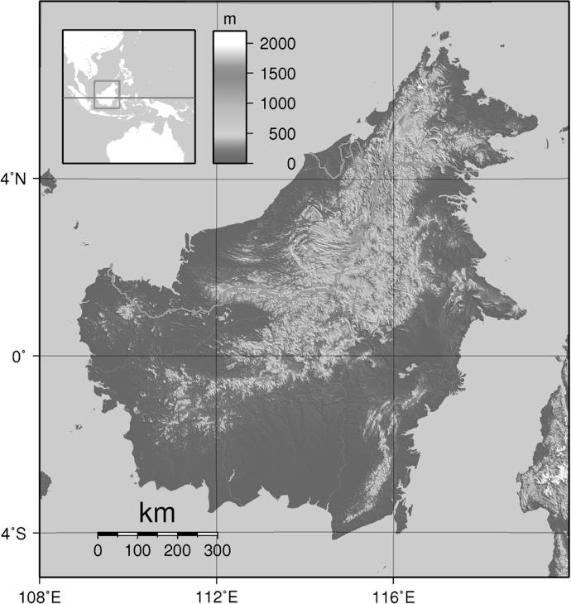  Source : wikipedia

Document 1 : représentation simplifiée de l'évolution de la forêt tropicale dans la région de Kalimantan entre 1970 et 2020 (île de Bornéo)
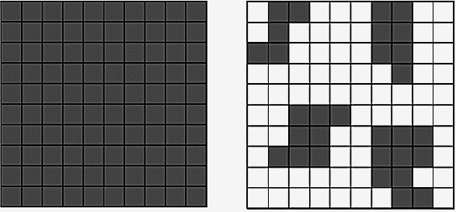
Zone étudiée de la région de Kalimantan en 2020
Zone étudiée de la région de Kalimantan en 1970

Chaque carré a une aire de 100 km².
Les carrés sombres correspondent à des zones recouvertes par de la forêt et les carrés blancs à des zones défrichées

1- À l’aide du quadrillage fourni sur le document 1, déterminer l'impact de l'activité humaine sur la surface disponible pour les orangs-outans. Pour cela, calculer :
- l’aire $A_{1970}$ de la surface de forêt disponible en 1970 dans la région de Kalimantan étudiée ;
- l’aire $A_{2020}$ de la surface de forêt disponible en 2020 dans la région de Kalimantan étudiée ;
- le pourcentage de diminution de l’aire de la surface disponible entre 1970 et 2020.

Document 2 : simulation de l’évolution de la fréquence de trois allèles d’un gène donné au cours des générations
Pour chaque graphique issu d’une simulation informatique, les différentes courbes représentent chacune l’évolution de la fréquence d’un des trois allèles d’un même gène au cours de quinze générations (pour une population théorique). On réalise des simulations en faisant varier le nombre d’individus de la population initiale : 10 et 100 individus. Les résultats des simulations sont donnés ci-dessous.
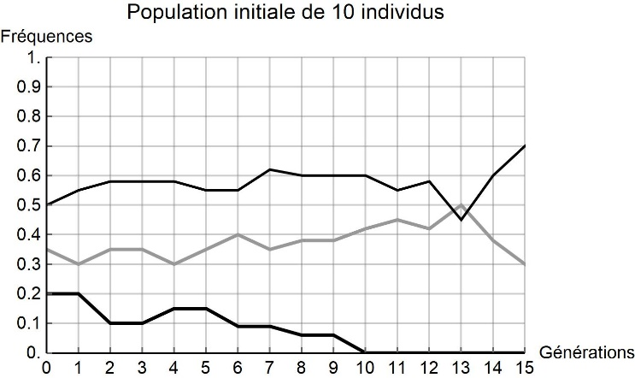
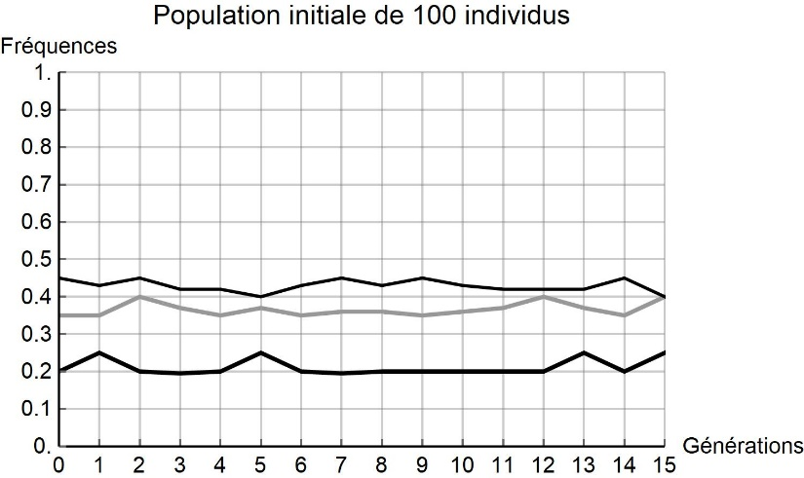

2- À partir de l’analyse de la simulation présentée dans le document 2, montrer que la taille de la population joue un rôle dans l’évolution des fréquences alléliques au cours des générations.
3- D’après vos connaissances, indiquer quelle force évolutive est à l'œuvre dans l’évolution des fréquences alléliques pour une petite population de 10 individus. Justifier votre réponse.
4- À l’aide des documents 1 et 2 et des connaissances, rédiger un paragraphe argumenté reliant la déforestation d’origine anthropique au risque d’appauvrissement génétique des populations d’orangs-outans de Bornéo. Proposer des mesures qui permettraient prioritairement de protéger les populations d’orangs-outans et également de conserver leur diversité génétique.

